|  |  |
| --- | --- |
|  | ПРАВИЛНИК  О ТЕХНИЧКИМ НОРМАТИВИМА ЗА БЕЗБЕДНОСТ ОД ПОЖАРА И ЕКСПЛОЗИЈА ПОСТРОЈЕЊА И ОБЈЕКАТА ЗА ЗАПАЉИВЕ И ГОРИВЕ ТЕЧНОСТИ И О УСКЛАДИШТАВАЊУ И ПРЕТАКАЊУ ЗАПАЉИВИХ И ГОРИВИХ ТЕЧНОСТИ  ("Сл. гласник РС", бр. 114/2017) |

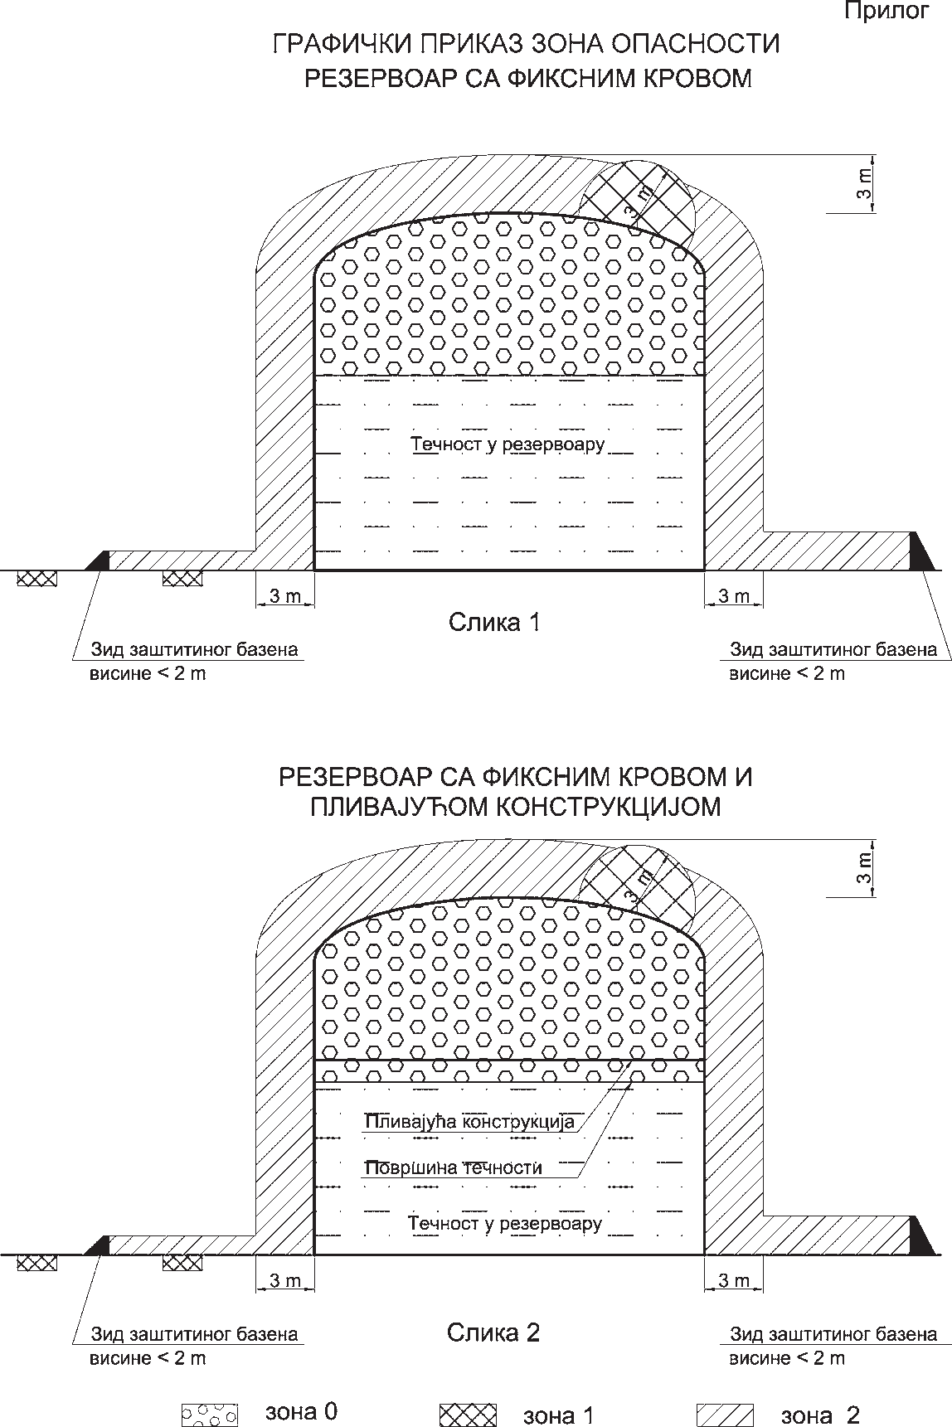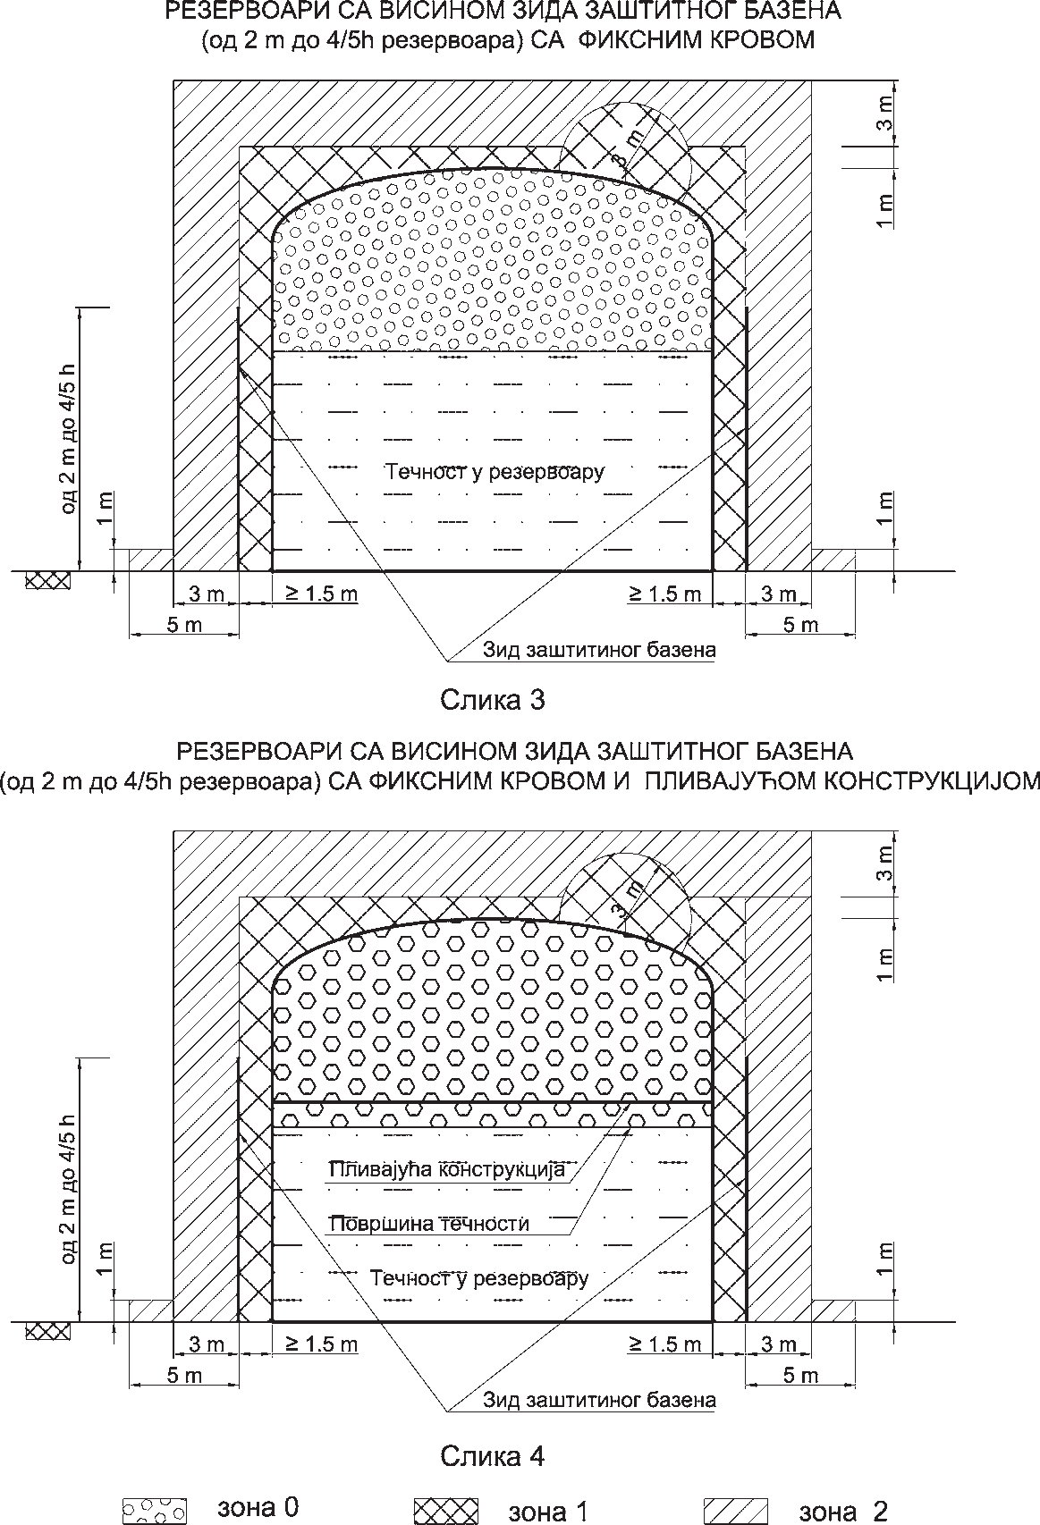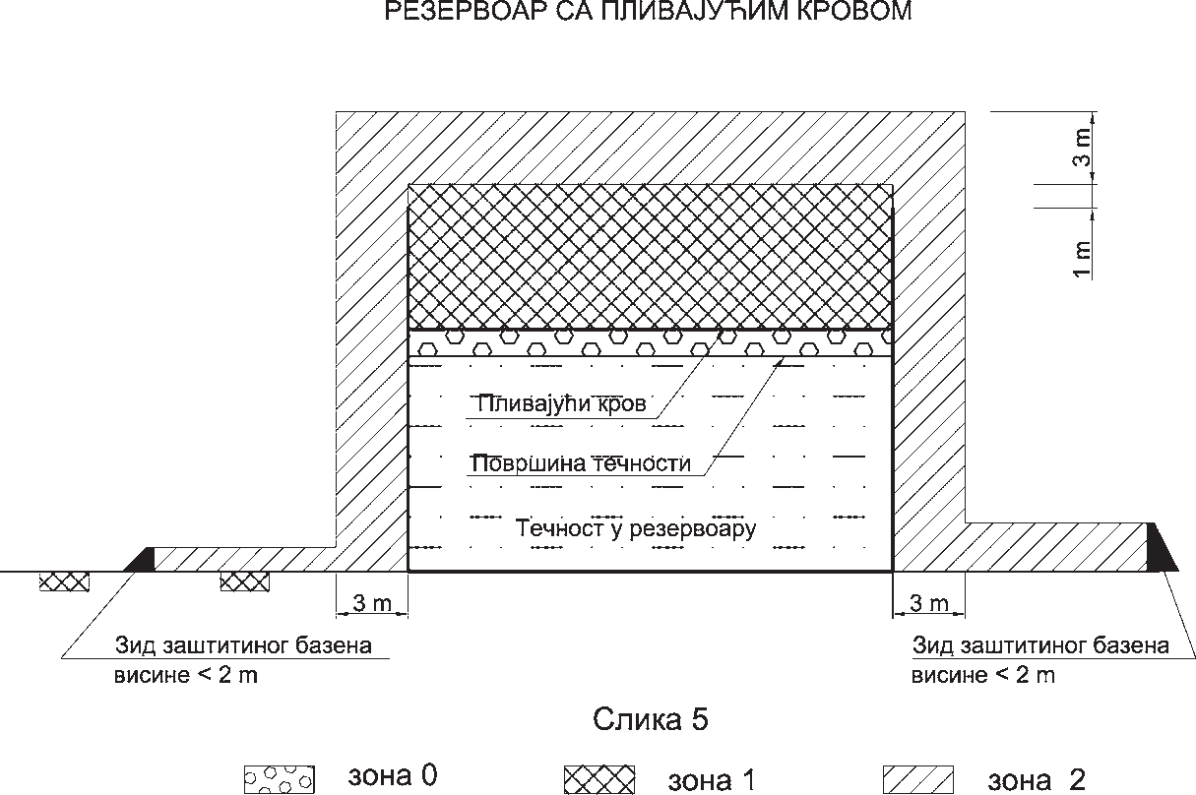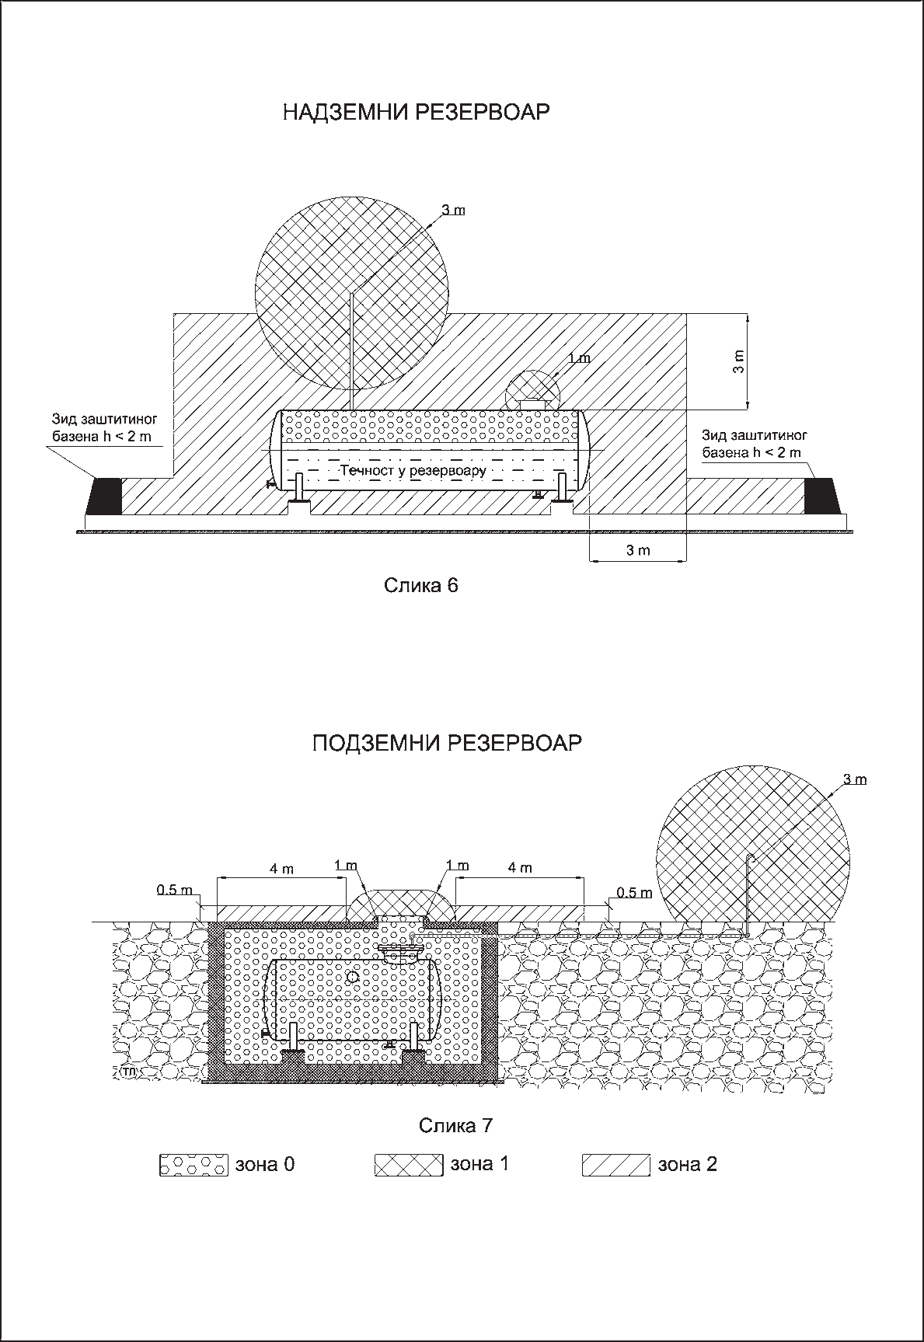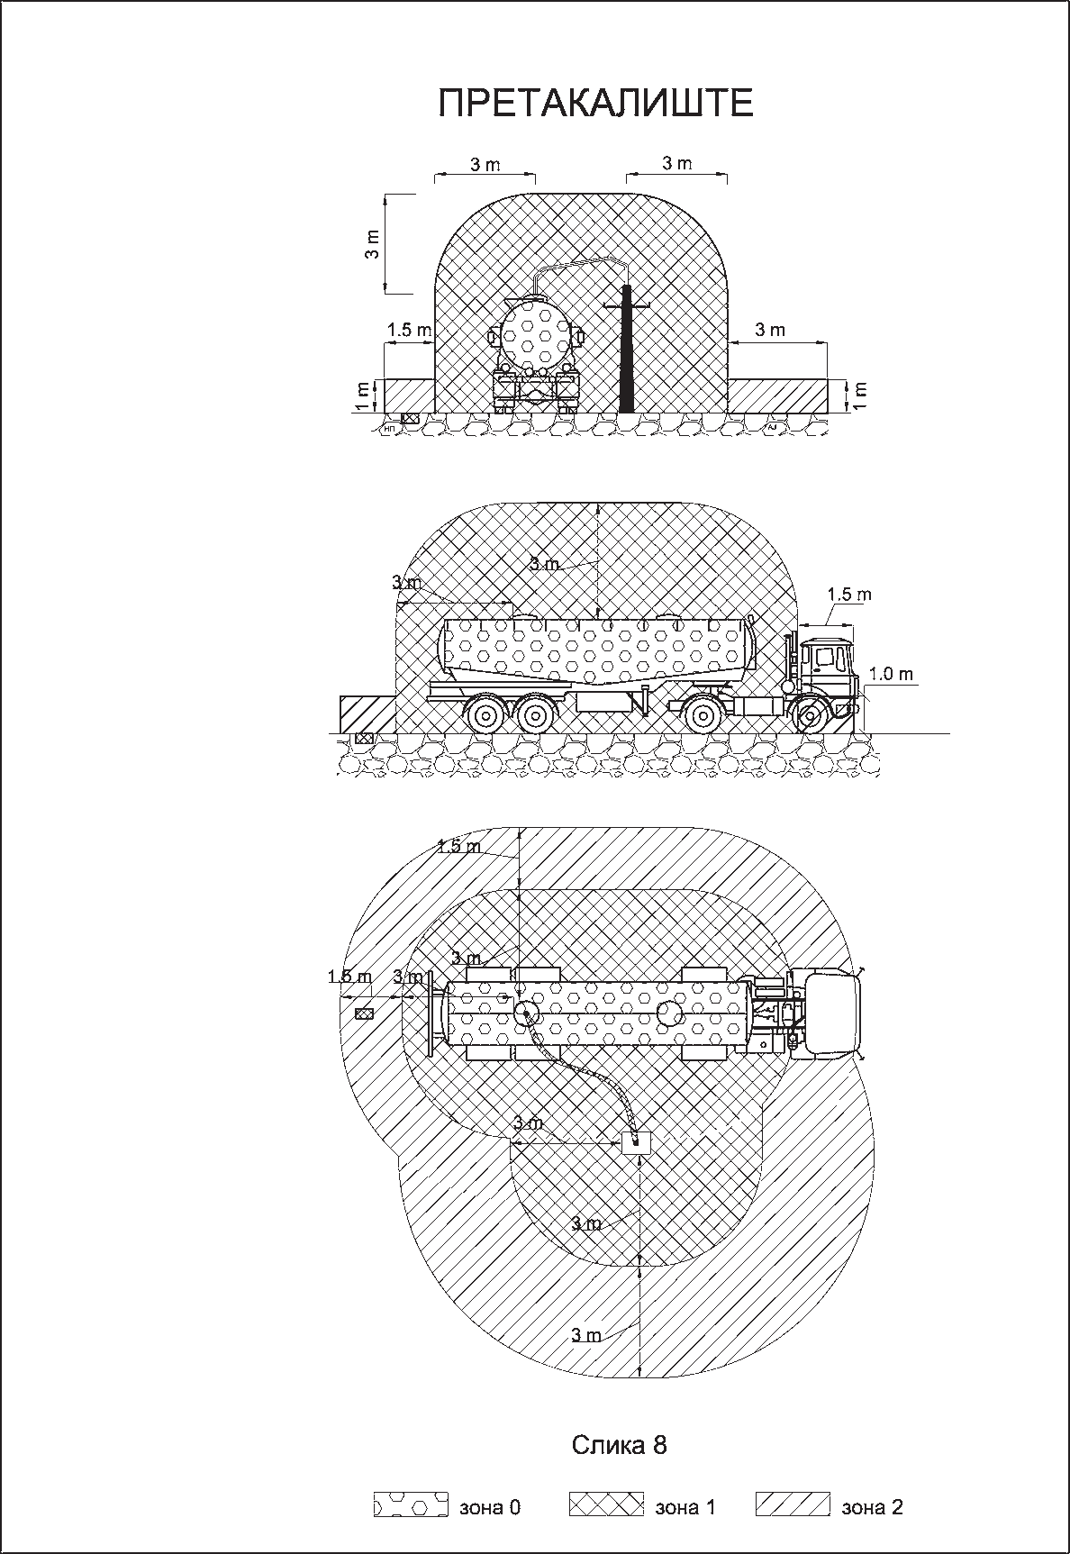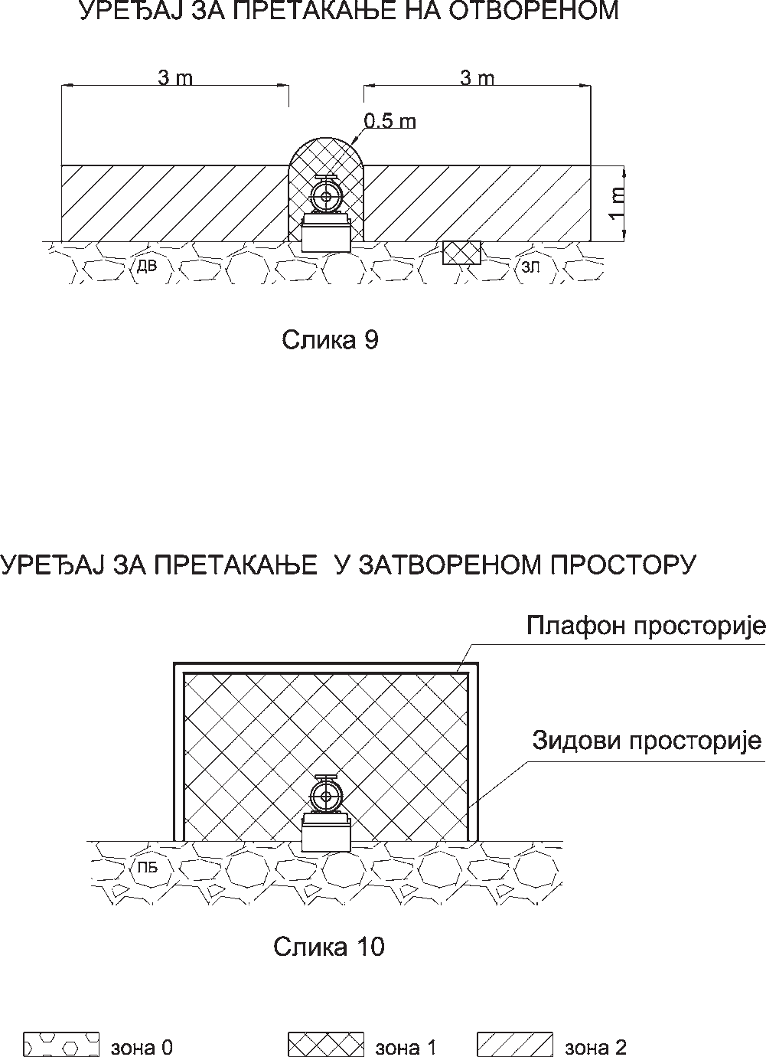

Табела 1.

|  |  |  |  |  |  |  |  |  |  |  |  |
| --- | --- | --- | --- | --- | --- | --- | --- | --- | --- | --- | --- |
| Конструкција резервоара |  | Резервоар са пливајућим кровом | | Резервоар са чврстим кровом | | Вертикални резервоар са ослабљеним спојем изме- ђу кровног лима и плашта | | Хоризонтални и верти- кални резервоар са сигур- носним вентилом који не дозвољава притисак већи од 170 mbar | | Хоризонтални и верти- кални резервоар са си- гурносним вентилом који дозвољава притисак већи од 170 mbar | |
| са системом заштите | без система заштите | са системом заштите | без система заштите | са системом заштите | без система заштите | са системом заштите | без система заштите | са системом заштите | без система заштите |
| Запаљиве течности у резервоара притиска до 170 mbar | A1 | 0,50D | 1,00D | - | - | 0,50D | 2,0 D | 1,00a1 | 2,00a1 | - | - |
| A2 | 0,35D | 0,35D | - | - | 0,35D | 0,50D | 1,00a2 | 1,50a2 | - | - |
| Запаљиве течности у резервоара притиска преко 170 mbar | A1 | 1,50a1 | 3,00a1 | 1,50a1 | 3,00a1 | 1,50a1 | 3,00a1 | - | - | 1,50a1 | 3,00a1 |
| A2 | 1,50a2 | 1,50a2 | 1,50a2 | 1,50a2 | 1,50a2 | 1,50a2 | - | - | 1,50a2 | 1,50a2 |
| Течности са карактеристиком избацивања (кључања) | A1 | 1,00D | 2,00D | 1,00D | 4,00D | - | - | - | - | - | - |
| A2 | 0,35D | 0,35D | 0,35D | 0,70D | - | - | - | - | - | - |
| Нестабилне течности | A1 | - | - | - | - | - | - | 1,00a1 | 5,00a1 | 2,00a1 | 8,00a1 |
| A2 | - | - | - | - | - | - | 8 m | 100 m | 15 m | 45m |

A1 = најмања удаљеност од јавног пута и границе парцеле која не припада постројењу, објеката који не припадају постројењу из члана 3. став 1. тачка 5), а налазе се на парцели која припада постројењу;

A2 = најмања удаљеност од приступних путева за ватрогасна возила у постројењу, уређаја за претакање, најближег зида грађевин- ског објекта у коме се налазе пумпе, најближег зида објекта друге намене са просторијом за пумпе, најближе ускладиштене посуде у групи на отвореном простору, најближег зида грађевинског објекта намењеног за ускладиштавање посуда, објеката у којима се употре- бљавају запаљиве и гориве течности и запаљиви гасови и објеката који припадају постројењу;

a1 и a2, вредност из Табеле 2. D = пречник резервоара

Табела 2.

|  |  |  |
| --- | --- | --- |
| Капацитет појединачног ре- зервоара | (a1)  Најмања удаљеност од:  – јавног пута и границе парцеле која не припада постро- јењу,  – објеката који не припадају постројењу из чл. 3 став 1 тачка 5), а налазе се на парцели која припада постројењу | (a2)  Најмања удаљеност од:  – приступних путева за ватрогасна возила у постројењу,  – уређаја за претакање,  – најближег зида грађевинског објекта у коме се налазе пумпе  – најближег зида објекта друге намене са просторијом за пумпе,  – најближе ускладиштене посуде у групи на отвореном простору,  – најближег зида грађевинског објекта намењеног за ускладиштавање посуда,  – објеката у којима се употребљавају запаљиве и гориве течности и запаљиве гасове  – објеката намењених за смештај надземних резервоара |
| [ m³ ] | [ m ] | [ m ] |
| До 1 | 1,5 | 1,5 |
| 1 –3 | 3 | 1,5 |
| 3 –45 | 4,5 | 1,5 |
| 45 –100 | 6 | 1,5 |
| 100 –200 | 10 | 3 |
| 200 –350 | 15 | 4,5 |
| 350 –2.000 | 25 | 8 |
| 2.000 –4.000 | 30 | 10 |
| 4.000 –7.500 | 40 | 14 |
| 7.500 –10.000 | 50 | 17 |
| 10.000 или више | 55 | 20 |

Табела 3.

|  |  |  |  |  |  |
| --- | --- | --- | --- | --- | --- |
| Зависност протока ваздуха (V1) у m³/h при притиску од 1 bar и температуре од 15,5 ºC – од површине резервоара која може бити угрожена пожаром на суседном резервоару, коригована коефицијентом K | | | | | |
|  | V1 |  | V1 |  | V1 |
| [ m² ] | [ m³/h ] | [ m² ] | [ m³/h ] | [ m² ] | [ m³/h ] |
| 1,858 | 0,5957 | 18,581 | 5,9749 | 148,645 | 17,3866 |
| 2,787 | 0,8948 | 23,226 | 6,7678 | 167,225 | 18,0946 |
| 3,716 | 1,1921 | 27,871 | 7,5040 | 185,806 | 18,7459 |
| 4,645 | 1,4923 | 32,516 | 8,1553 | 222,967 | 19,9352 |
| 5,574 | 1,7896 | 37,161 | 8,8349 | 260,128 | 21,0112 |
| 6,503 | 2,0870 | 46,452 | 10,0242 | и изнад |  |
| 7,432 | 2,3843 | 55,742 | 11,1003 |  |  |
| 8,361 | 2,6845 | 65,032 | 12,1197 |  |  |
| 9,290 | 2,9733 | 74,322 | 13,0825 |  |  |
| 11,148 | 3,5679 | 83,613 | 13,9603 |  |  |
| 13,006 | 4,1626 | 92,903 | 14,8381 |  |  |
| 14,864 | 4,7573 | 111,484 | 15,7726 |  |  |
| 16,722 | 5,3802 | 130,064 | 16,6221 |  |  |

Коефицијент К=0,55 за сфере и сфероиде.

Коефицијент К=0,75 за хоризонталне и вертикалне резервоаре. Напомена: међувредности се добијају интерполацијом.

За вертикалне резервоаре укупна угроженост површина израчунава се само за првих 10 m изнад земље.

Табела 4.

|  |  |  |  |
| --- | --- | --- | --- |
| Највећи проток пуњења или пражњења резервоара | Унутрашњи пречник одушног цевовода у mm зависно од његове дужине | | |
| до 15 m | преко 15 до 30 m | преко 30 до 60 m |
| [ l/min ] | [mm ] | [mm ] | [mm ] |
| 350 | 32 | 32 | 32 |
| 750 | 32 | 32 | 32 |
| 1.150 | 32 | 32 | 38 |
| 1.500 | 32 | 38 | 50 |
| 2.000 | 32 | 38 | 50 |